南昌大学物理实验报告

课程名称： 普通物理实验（1）
实验名称： 液体粘度的测量
学院： 理学院 专业班级： 物理学151班
学生姓名： 黄泽豪 学号： 5502115014
实验地点： B612 座位号： 14
实验时间： 第九周星期四上午十点开始

【实验目的】
- 进一步理解液体的黏性.
- 掌握奥氏黏度计测定液体粘度的方法.

【实验原理】
当黏度为的液体在半径为R，长为L的毛细管中稳定流动时，若细管两端的压强差为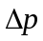，则根据泊肃叶定律，单位时间流经毛细管的体积流量Q为

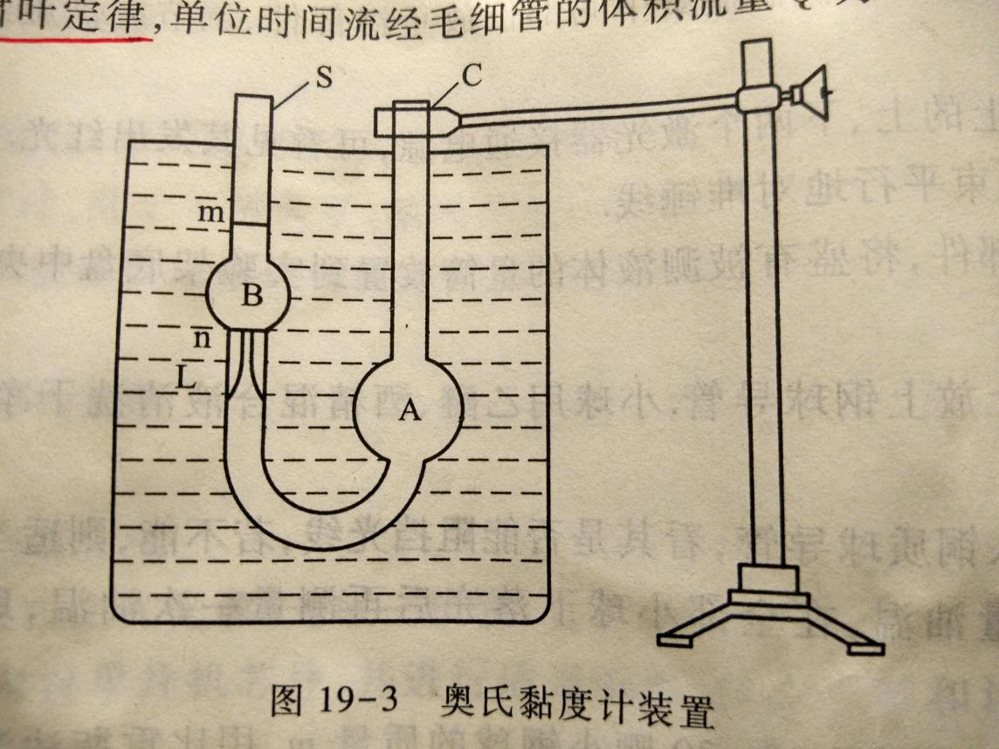

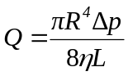 （1）
本实验用奥氏黏度计，采用比较法进行测量.
实验时，常以粘度已知的蒸馏水作为比较标准.先将水注入黏度计的球泡A中，再用洗耳球将水从A泡吸到B泡内，使水平面高于刻痕m，然后将洗耳球拿掉，只在重力作用下让水经毛细管又流回A泡，设水面从刻痕m降至刻痕n所用的时间为；若换以待测液体，测出相应的时间为，由于流经毛细管的液体的体积相等，固有
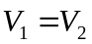, 即 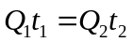
则 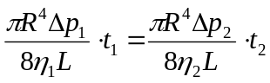
即得
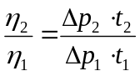 （2）
式中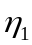和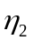分别表示水和待测液体的黏度.设两种液体的密度分别为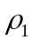和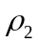因为在两次测量中，两种液面高度差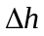变化相同，则压强差之比为
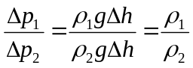 （3）
代入式（3），得
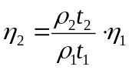 （4）
查出实验温度下的、和值，则根据式（4）可求得待测液体的黏度.

【实验仪器】
奥氏黏度计、温度计、秒表、乙醇、蒸馏水、移液管、洗耳球、烧杯、物理支架、量筒.

【实验内容及步骤】
- 老师用温度计测出教室中的温度T.
- 用蒸馏水将黏度计内部清洗干净并甩干，将其竖直地固定在物理支架上.
- 用量筒量取10 mL的蒸馏水由管口C注入A泡.
- 用洗耳球将蒸馏水吸入B泡，使其液面略高于刻痕m，然后让液体在重力状态下经毛细管L流下.当液面降至痕线m时，按动秒表开始计时，液面降至痕线n时，按停秒表，记下所需时间.重复测量6次.
- 将蒸馏水换成待测液体乙醇，重复上述步骤3和步骤4，测量同体积的乙醇流经毛细管时所用时间，重复测量6次.(需先将黏度计用待测液体乙醇清洗一下.)

【数据处理】

查表与记录;
室温T =19.00℃
蒸馏水的密度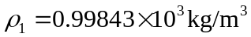
乙醇的密度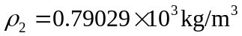
蒸馏水的黏度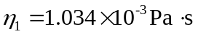

次数 | /s | /s
1 | 32.81 | 75.94
2 | 33.13 | 77.12
3 | 33.53 | 77.03
4 | 33.03 | 76.97
5 | 33.00 | 78.35
6 | 33.09 | 77.94
平均 | 33.10 | 77.23

计算：
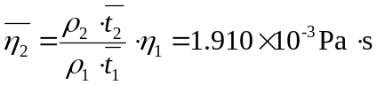
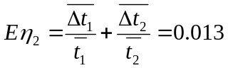
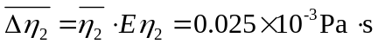

【思考题】
- 因为取相同体积的待测液体和标准液体可使奥氏黏度计左右两管液面差相同，控制实验的变量只有页面从m降至n所需的时间t.
- 使奥氏黏度计的温度恒定.（本实验并未使黏度计浸在水中）
- 使液体在管中流动时只收到重力，实验数据更加精准.

【实验结果分析与小结】
- 这次实验让我知道了液体流动的两种形式——层流和湍流.老师通过举人体内血液流动的例子让我们形象生动的理解了这两个词的意思.
- 这次实验让我对降压药的功效有了一定的了解.老师在讲解泊肃叶定律时，用降压药举例子，说明想要降血压，血液流量不能改变，血管长度不能改变，血液的黏度系数很难改变，只有血管半径可以通过药物得到一定改变.所以所有的降压药其实都有扩张血管的作用.
- 这次实验需要用到许多玻璃仪器，让我复习了许多化学实验方面的知识.比如如何用量杯量取一定量体积的液体；如何润洗奥氏黏度计，如何从容器中倒出一定量的液体.
- 误差分析：
（1）液面通过痕线m和n时，由于速度过快。可能导致无法及时计数，产生误差；
（2）由于每次实验开始之前奥氏黏度计中还残留了上次实验使用的部分液体，待测液体和标准液体的体积不一定相等，压强差之比不一定为液体密度之比；
（3）由于润洗后的奥氏黏度计中还残留了一部分待测液体或标准液体，使得真实测到的待测液体和标准液体的黏度实际上是两者混合溶液的黏度；
（4）乙醇容易挥发带走热量，可能导致实验时乙醇的温度与水的温度不同，引起误差

【原始数据】（见下页）
